新 书 推 荐

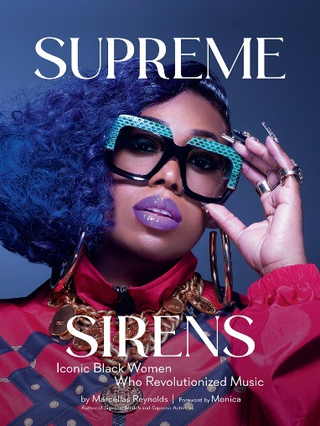
中文书名：《掀起音乐变革狂潮：黑人女艺术家们的故事》
英文书名：SUPREME SIRENS: Iconic Black Women Who Revolutionized Music
作 者：Marcellas Reynolds
出 版 社：Abrams Books
代理公司：ANA/Jessica
页 数：240页
出版时间：2024年1月
代理地区：中国大陆、台湾
审读资料：电子稿
类 型：大众社科
亚马逊畅销书排名：
#11 in Celebrity Photography
#29 in Portrait Photography
#184 in African American Demographic Studies (Books)

内容简介：

这是一部震撼人心的摄影集，探讨了黑人女性音乐家们在声音中所蕴含的力量、反叛精神和韧性。

《Supreme Models》和《Supreme Actresses》的作者、娱乐记者兼时尚造型师马塞拉斯·雷诺兹（Marcellas Reynolds）推出了该著名系列中备受期待的第三部作品《掀起音乐变革狂潮：黑人女艺术家们的故事》，这是有史以来第一部向主宰音乐界的黑人女歌手和音乐家致敬的艺术书籍。

本书追寻了最具影响力、最成功的黑人表演者的足迹——从传奇爵士歌手比莉·哈乐黛（Billie Holiday）到灵魂歌后艾瑞莎·弗兰克林（Aretha Franklin），从The Supremes等魅力四射的女子组合到碧昂丝（Beyoncé）、蕾哈娜（Rihanna）和珍妮·杰克逊（Janet Jackson）等现代标志性巨星。雷诺兹通过精美的照片、个人访谈、简短传记和职业生涯里程碑，详细介绍了这些女性如何通过她们的音乐和职业生涯成为如今家喻户晓的知名艺术家。

这些女性在录音室、舞台和银幕上打破了头顶的“玻璃天花板”，冲破层层阻碍，克服了种族偏见，重新定义了当代黑人女性这一概念。

内涵彩色插图。

营销亮点：

    - 实力派作家：雷诺兹影响力广泛，在Instagram上有13000名粉丝，在Twitter上有19000名粉丝。作为一名娱乐记者，他还与E! Network和联合电视系列节目《Access Hollywood》、《Daily Mail TV》、《Extra!》、《Entertainment Tonight》以及《Vogue》和《Ebony》等主流时尚杂志有着惊人的联系。

    - 时代纪录片：《Supreme Models: The Documentary》这部纪录片于2022年9月在纽约时装周期间首映，共分六集，由YouTube斥资1亿美元发起的#YouTubeBlack Voices Fund制作。这部纪录片由雷诺兹和传奇超模伊曼（Iman）担任执行制片人，并邀请了众多顶级黑人模特和时尚名人参与。

    - 群星荟萃：书中将介绍艾莉雅（Aaliyah）、卡迪·B （Cardi B）、碧昂丝（Beyoncé）、玛丽·布莱姬（Mary J. Blige）、布兰迪（Brandy）、唐妮·布莱斯顿（Toni Braxton）、玛丽亚·凯莉（Mariah Carey）、妮琪·米娜（Nicki Minaj）、蕾哈娜（Rihanna）、戴安娜·罗斯（Diana Ross）、莉佐（Lizzo）、奎恩·拉提法（Queen Latifah）、珍妮·杰克逊（Janet Jackson）、艾丽西亚·凯斯（Alicia Keys）、詹妮弗·哈德森（Jennifer Hudson）、艾瑞莎·弗兰克林（Aretha Franklin）、比莉·哈乐黛（Billie Holiday）、惠特妮·休斯顿（Whitney Houston）、葛蕾丝·琼斯（Grace Jones）等明星艺人的情况，访问这些音乐人的粉丝群，利用他们的明星平台和粉丝的巨大营销潜力。

作者简介：

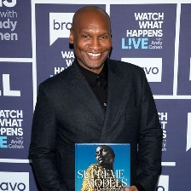
马塞拉斯·雷诺兹（Marcellas Reynolds）是驻洛杉矶的娱乐记者和名人时尚造型师，曾为英国《GQ》、《Grazia》、《InStyle》、英国《Vogue》等杂志撰写社论。雷诺兹是《Supreme Models》和《Supreme Actresses》的作者，也是《Supreme Models》的执行制片人，该纪录片在《Vogue》的YouTube频道播出。他经常出现在美国广播公司（ABC）、哥伦比亚广播公司（CBS）、美国有线电视新闻网（CNN）、E!、美国全国广播公司（NBC）和英国的ITV频道。他最近出演的电视节目包括《Access Hollywood》、《Soul of a Nation: Screen Queens Rising》《Tamron Hall Show》和Bravo的《Watch What Happens Live!》。

内页样章：

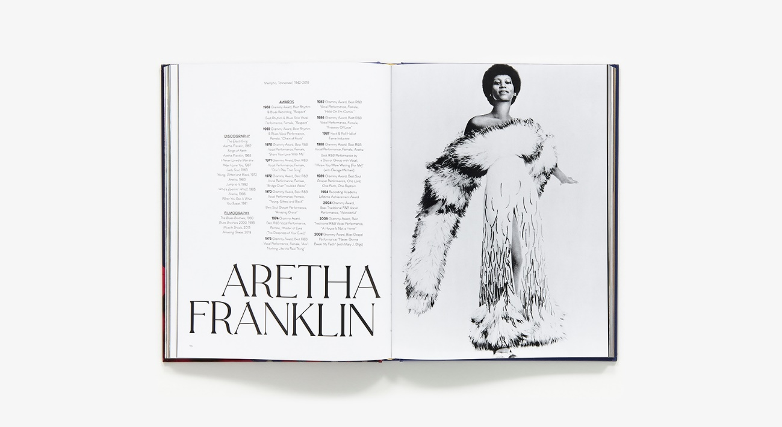
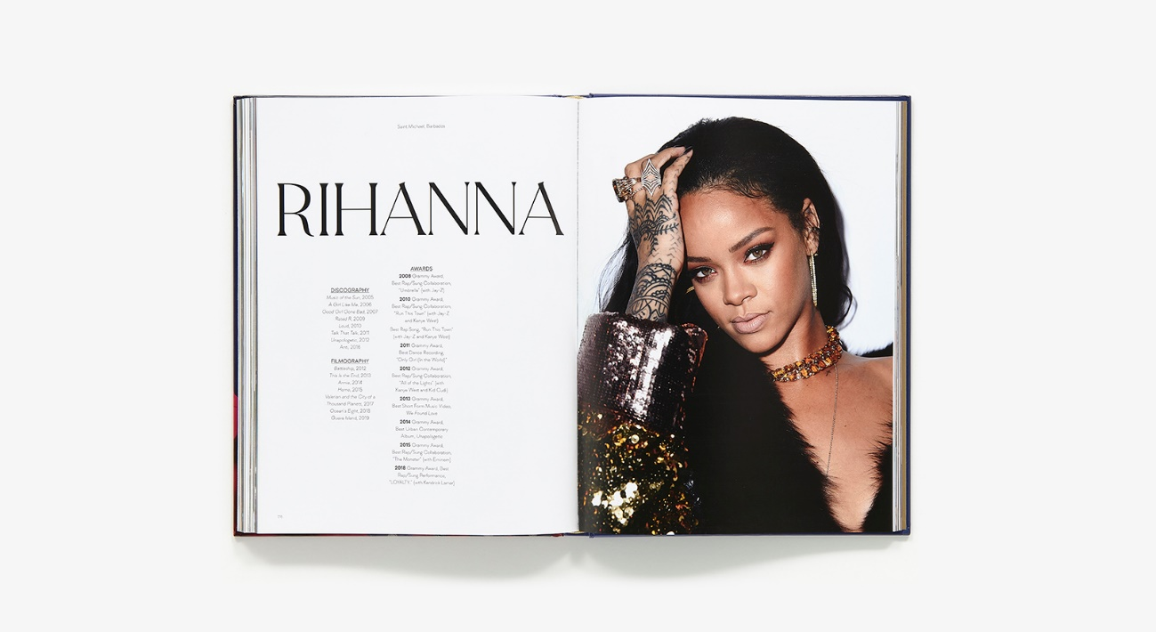

感谢您的阅读！
请将反馈信息发至：版权负责人
Email：Rights@nurnberg.com.cn
安德鲁·纳伯格联合国际有限公司北京代表处
北京市海淀区中关村大街甲59号中国人民大学文化大厦1705室, 邮编：100872
电话：010-82504106, 传真：010-82504200
公司网址：http://www.nurnberg.com.cn
书目下载：http://www.nurnberg.com.cn/booklist_zh/list.aspx
书讯浏览：http://www.nurnberg.com.cn/book/book.aspx
视频推荐：http://www.nurnberg.com.cn/video/video.aspx
豆瓣小站：http://site.douban.com/110577/
新浪微博：安德鲁纳伯格公司的微博_微博 (weibo.com)
微信订阅号：ANABJ2002

